**МИНОБРНАУКИ РОССИИ**

**САНКТ-ПЕТЕРБУРГСКИЙ ГОСУДАРСТВЕННЫЙ**

**ЭЛЕКТРОТЕХНИЧЕСКИЙ УНИВЕРСИТЕТ**

**«ЛЭТИ» ИМ. В.И. УЛЬЯНОВА (ЛЕНИНА)**

**Кафедра МО ЭВМ**

**ОТЧЕТ**

**по лабораторной работе №3**

**по дисциплине «Объектно-ориентированное программирование»**

**Тема: Логирование**

|  |  |  |
| --- | --- | --- |
| Студент гр. 9382 |  | Демин В.В. |
| Преподаватель |  | Жангиров Т.Р. |

Санкт-Петербург

2020

## Цель работы.

Создать логирования для элементов поля, использую паттерны наблюдатель и мост.

## Задание.

Создан набор классов, которые отслеживают игрока и элементы на поле, и выводят/сохраняют информацию об их изменениях.

Обязательные требования:

* Реализована возможность записи логов в терминал и/или файл
* Взаимодействие с файлом реализовано по идиоме RAII
* Перегружен оператор вывода в поток для всех классов, которые должны быть логированы

Дополнительные требования:

* Классы, которые отслеживают элементы, реализованы через паттерн Наблюдатель
* Разделение интерфейса и реализации класса логирования через паттерн Мост

## Выполнение работы.

В ходе выполнения работы был использован паттерн Наблюдатель для реализации логирования элементов поля. В данном случае субъектом являются элементы, которые с помощью функции notify() сообщают о своем состоянии Наблюдателю,классу логирования. Которая выводит данные либо в консоль, либо в файл.

Вся реализация логирования вынесена в интерфейс LoggerImpl, которая в свою очередь разделяется на логирование в файл и консоль. Это реализовано с помощью паттерна Мост.

Взаимодействие с файлом реализовано по идеоме RAII.

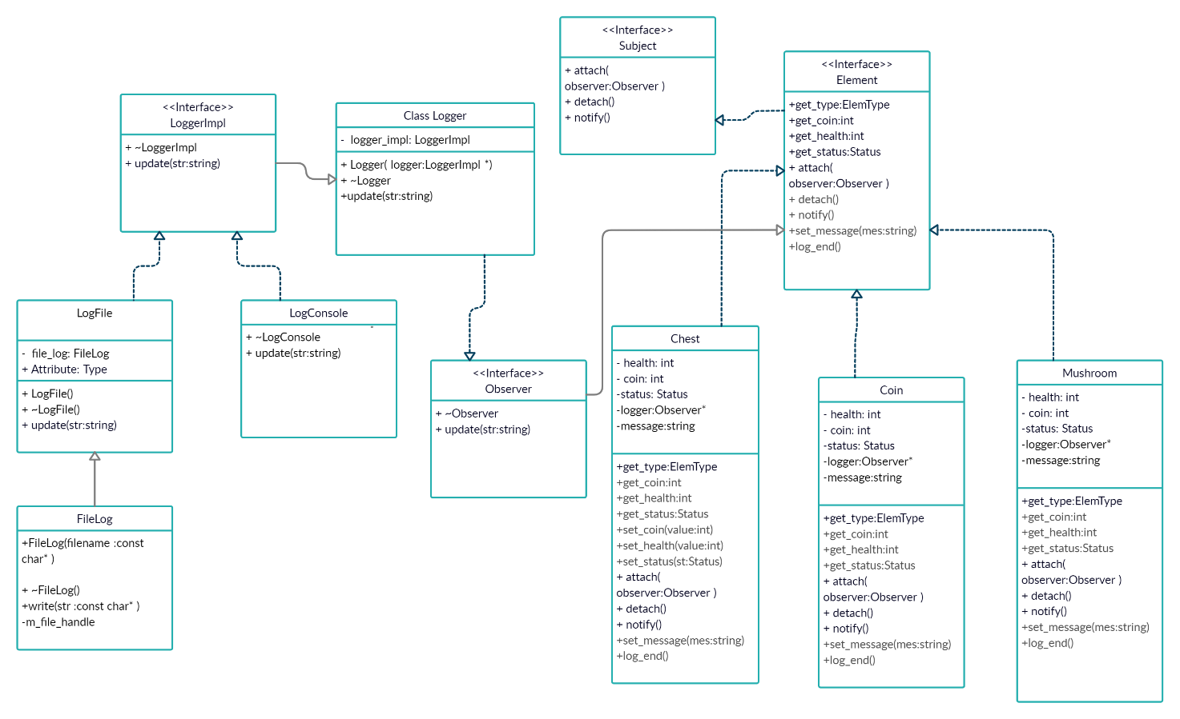

Рисунок 1. Uml диаграмма

## Тестирование.

Результаты тестирования представлены в табл. 1.

Таблица 1 – Результаты тестирования

|  |  |  |  |
| --- | --- | --- | --- |
| № п/п | Входные данные | Выходные данные | Комментарии |
|  | 1 2 | Player(Cord:( 0, 5), Health:(1), Coins(0)):time(22:42:5)  |________|  | |  | O |  | |  | |  + $  | |  | |  | |  |________|  Health:1  Coins:0  You need coins to win:1 | Выбирается режим отрисовки клеток(1- в консоле). Выбирается рижим логирования |

## Выводы.

В ходе выполнения лабораторной работы был создан класс логирования о состоянии игрока и элементов поля на поле.

# Приложение А Исходный код программы

Название файла: Observer.h

*//*

*// Created by vikto on 01.11.2020.*

*//*

*#ifndef MYGAME_OBSERVER_H*

*#define MYGAME_OBSERVER_H*

*#include <iostream>*

*class Observer{*

*public:*

*virtual ~Observer() {};*

*virtual void update(std::string str) const=0;*

*};*

*#endif //MYGAME_OBSERVER_H*Название файла: Cell.cpp

*//*

*// Created by vikto on 13.09.2020.*

*//*

*#include "Subject.h"*

*//*

*// Created by vikto on 01.11.2020.*

*//*

*#ifndef MYGAME_SUBJECT_H*

*#define MYGAME_SUBJECT_H*

*#include "Observer.h"*

*class Subject {*

*public:*

*virtual void attach(Observer *observer) = 0;*

*virtual void detach() = 0;*

*virtual void notify() = 0;*

*};*

*#endif //MYGAME_SUBJECT_H*

Название файла: Logger.h

*//*

*// Created by vikto on 02.11.2020.*

*//*

*#ifndef MYGAME_LOGGER_H*

*#define MYGAME_LOGGER_H*

*#include "LoggerImpl.h"*

*#include "../Observer/Observer.h"*

*class Logger : public Observer {*

*LoggerImpl *logger_impl = nullptr;*

*public:*

*Logger(LoggerImpl *logger);*

*~Logger() override;*

*void update(std::string str) const override;*

*};*

*#endif //MYGAME_LOGGER_H*Название файла: Feild.cpp

*//*

*// Created by vikto on 13.09.2020.*

*//*

*#include "LoggerImpl.h"*

*//*

*// Created by vikto on 02.11.2020.*

*//*

*#ifndef MYGAME_LOGGERIMPL_H*

*#define MYGAME_LOGGERIMPL_H*

*#include <iostream>*

*#include <ctime>*

*class LoggerImpl {*

*public:*

*virtual ~LoggerImpl() { };*

*virtual void update(std::string str)=0;*

*};*

*#endif //MYGAME_LOGGERIMPL_H*

Название файла: Iterator.h

*//*

*// Created by vikto on 13.09.2020.*

*//*

*#ifndef MYGAME_ITERATOR_H*

*#define MYGAME_ITERATOR_H*

*#include "../../Game/Field/Cell/Cell.h"*

*template <class U>*

*class Iterator {*

*public:*

*virtual U *Next()=0;*

*virtual U *begin()=0;*

*virtual U *getElem()=0;*

*virtual U *Prev()=0;*

*virtual bool hasMore()=0;*

*};*

*class CellIterator: public Iterator<Cell> {*

*//методы для iteratinga*

*Cell* temp;*

*Cell* head;*

*public:*

*CellIterator(Cell &temp);*

*Cell * getElem() override;*

*Cell* begin() override;*

*Cell* Next() override;*

*Cell* Prev() override;*

*bool hasMore() override;*

*};*

*#endif //MYGAME_ITERATOR_H*

Название файла: LogConsole.h

*//  
// Created by vikto on 01.11.2020.  
//*#ifndef **MYGAME_LOGCONSOLE_H**#define **MYGAME_LOGCONSOLE_H**#include "LoggerImpl.h"  
  
class LogConsole : public LoggerImpl {  
public:  
 ~LogConsole() override;  
 void update(std::string str) override;  
};  
  
  
#endif *//MYGAME_LOGCONSOLE_H*

Название файла: LogFile.h

*//*

*// Created by vikto on 01.11.2020.*

*//*

*#ifndef MYGAME_LOGFILE_H*

*#define MYGAME_LOGFILE_H*

*#include "LoggerImpl.h"*

*#include <direct.h>*

*class FileLog;*

*class LogFile : public LoggerImpl {*

*FileLog *file_log;*

*public:*

*LogFile();*

*~LogFile() override;*

*void update(std::string str) override;*

*};*

*class FileLog {*

*public:*

*FileLog(const char* filename ) : m_file_handle(std::fopen(filename, "w+"))*

*{*

*if( !m_file_handle )*

*throw std::runtime_error("file open failure") ;*

*}*

*~FileLog()*

*{*

*if( std::fclose(m_file_handle) != 0 )*

*{*

*}*

*}*

*void write( const char* str )*

*{*

*if(std::fputs(str,m_file_handle) == EOF )*

*throw std::runtime_error("file write failure") ;*

*}*

*private:*

*std::FILE* m_file_handle ;*

*FileLog(const FileLog & ) ;*

*FileLog & operator=(const FileLog & ) ;*

*};*

*#endif //MYGAME_LOGFILE_*